Output:

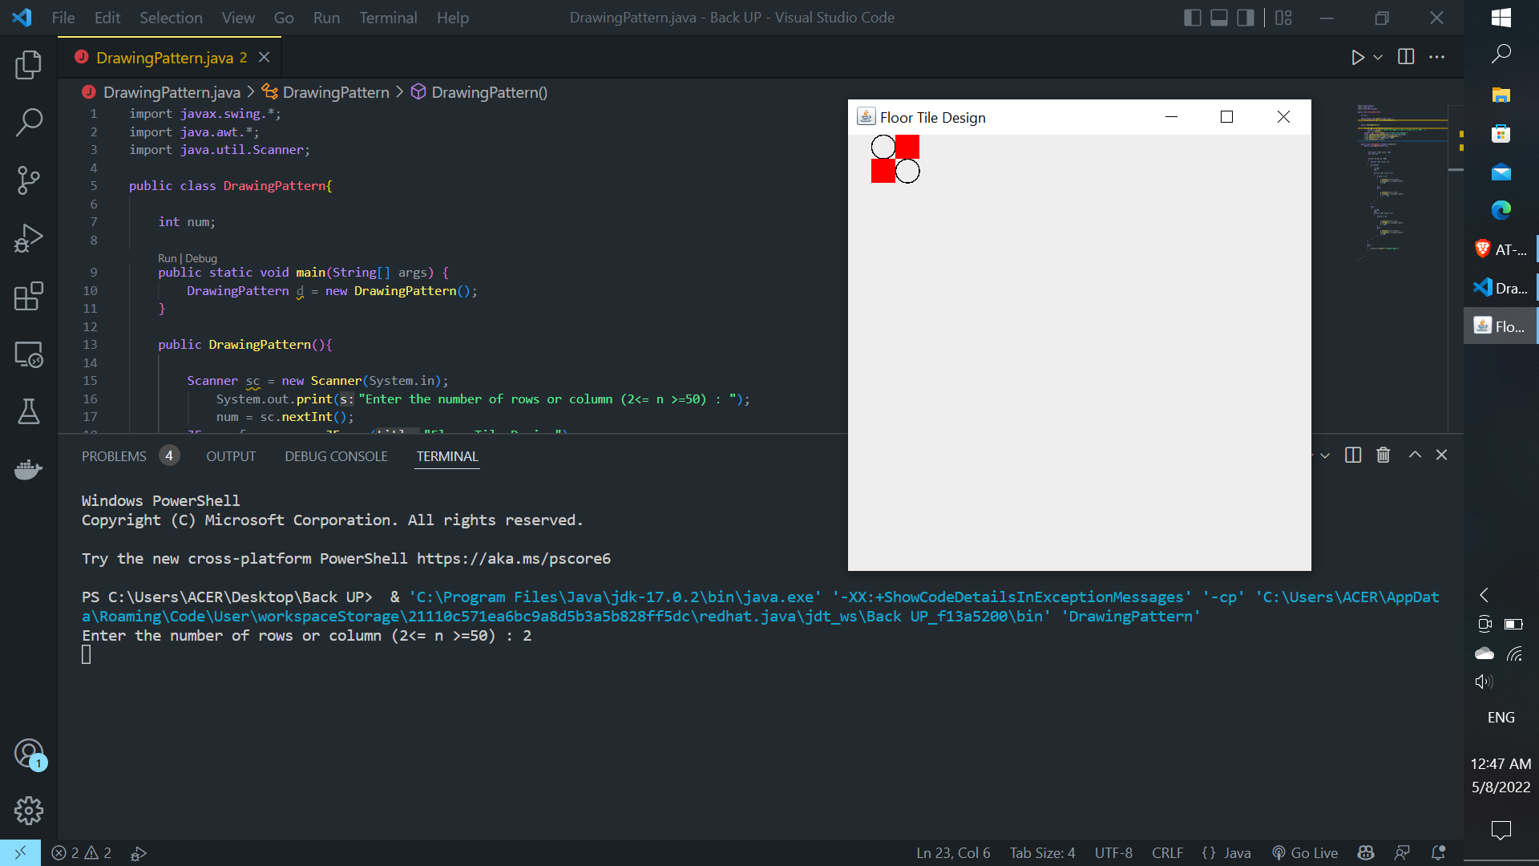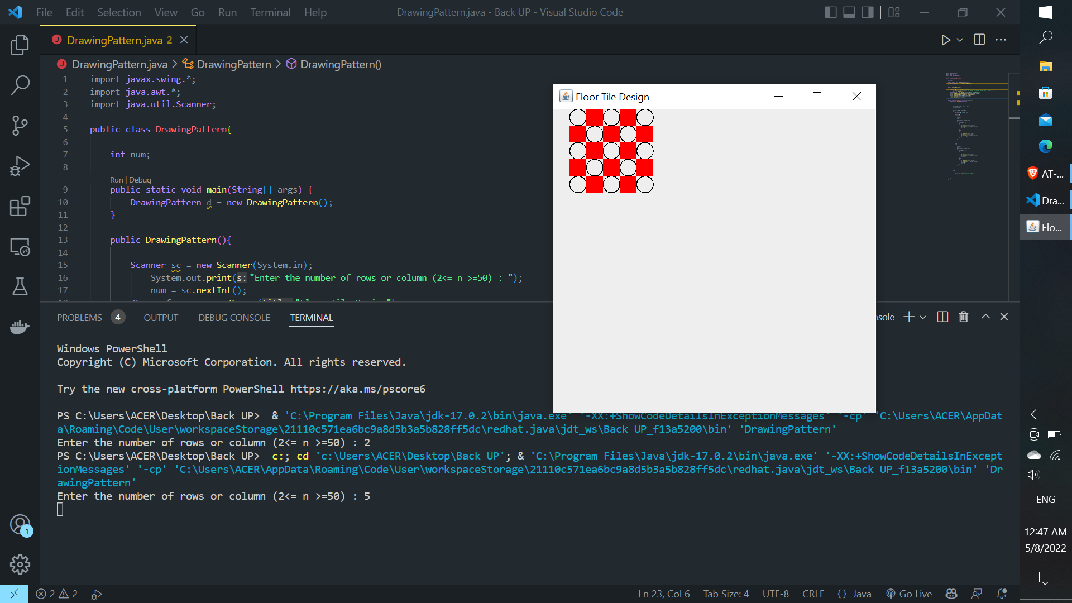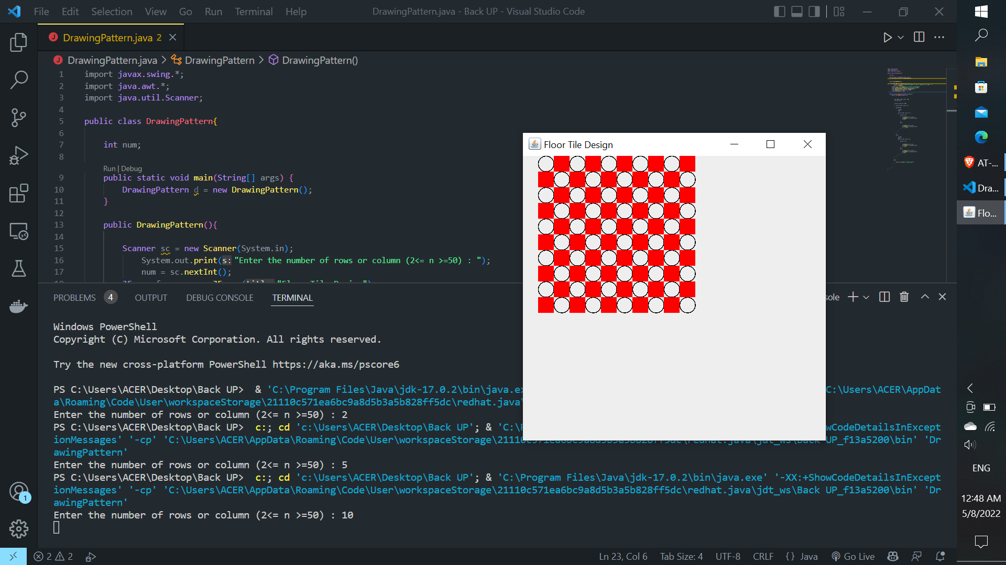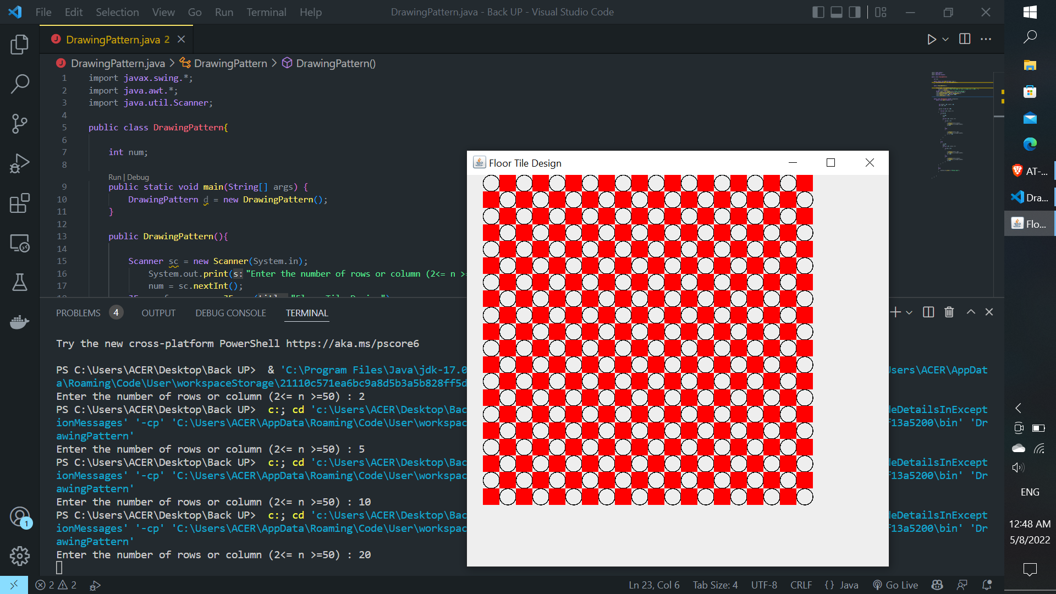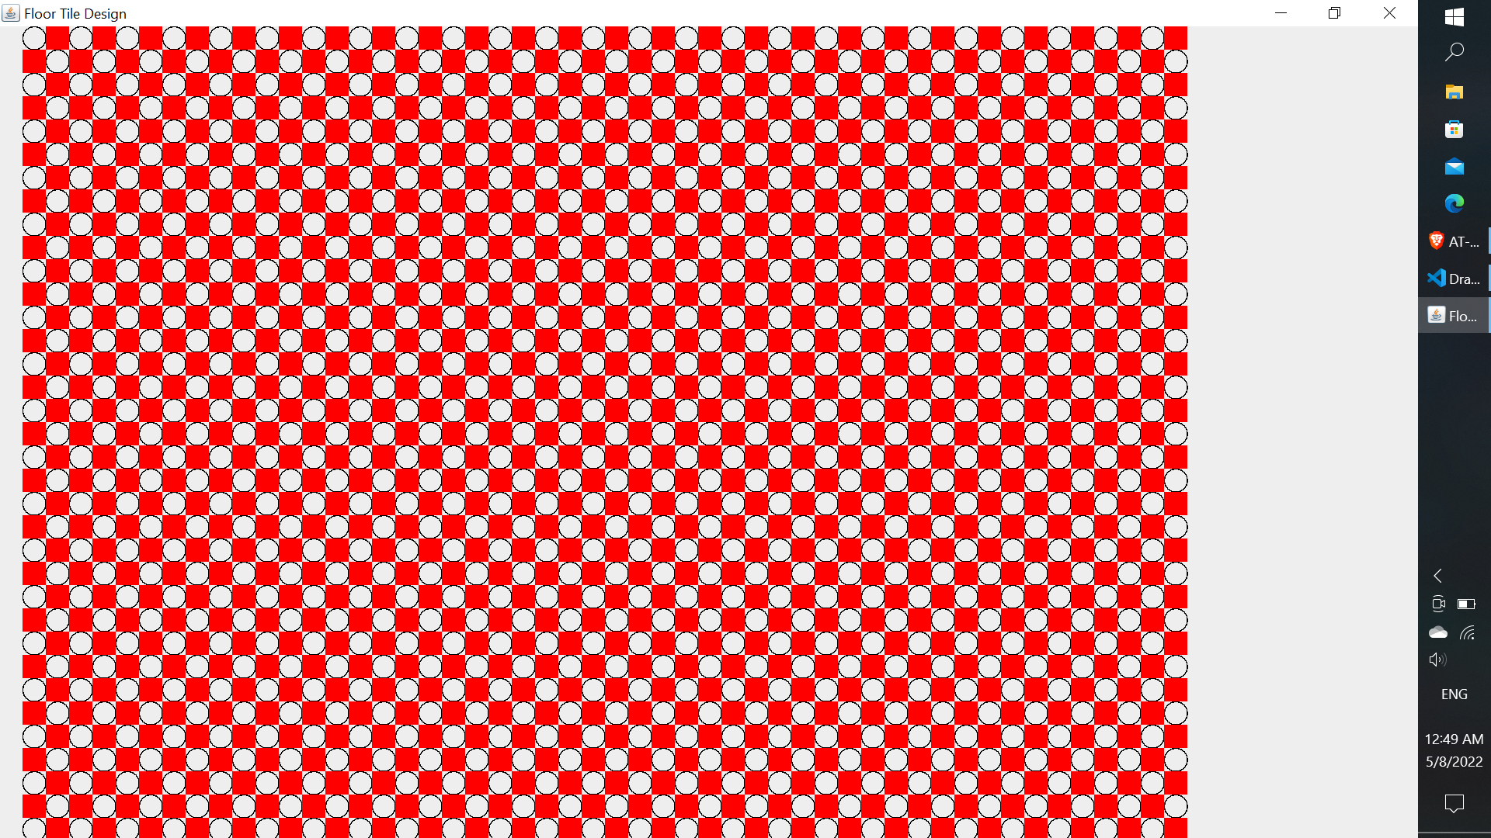

Source Code:

import javax.swing.*;

import java.awt.*;

import java.util.Scanner;

public class DrawingPattern{

    int num;

    public static void main(String[] args) {

        DrawingPattern d = new DrawingPattern();

    }

    public DrawingPattern(){

        Scanner sc = new Scanner(System.in);

            System.out.print("Enter the number of rows or column (2<= n >=50) : ");

            num = sc.nextInt();

        JFrame frame = new JFrame("Floor Tile Design");

        frame.setDefaultCloseOperation(JFrame.EXIT_ON_CLOSE);

        frame.getContentPane().add(new MyComponent());

        frame.setSize(400,400);

        frame.setVisible(true);

    }

    public class MyComponent extends JComponent{

        public void paint(Graphics g){

             int height = 20, width = 20;

             int x=0, y=0;

             if(num >=2 && num <=50)

             {

                for(int i=0; i<num; i++)

            {

                if(i%2==0)

                {

                    x=x+20;

                    y=0;

                    for(int j=0; j<num; j++)

                    {

                        if(j%2 == 0)

                        {

                            g.setColor(Color.black);

                            g.drawOval(x,y,height,width);

                            y=y+20;

                        }

                        else

                        {

                            g.setColor(Color.red);

                            g.fillRect(x,y,height,width);

                            y = y + 20;

                        }

                    }

                }

                else

                {

                    x=x+20;

                    y=0;

                    for(int j=0; j<num; j++)

                    {

                        if(j%2 == 0)

                        {

                            g.setColor(Color.red);

                            g.fillRect(x,y,height,width);

                            y= y+20;

                        }

                        else

                        {

                            g.setColor(Color.black);

                            g.drawOval(x,y,height,width);

                            y=y+20;

                        }

                    }

                }

            }

            }

            else

            {

                System.out.print("Wrong input");

            }

        }

    }

}